Matematická dokumentace k podprogramu pro určování viditelnosti DSO
Vytvořeno za značného přispění Open AI (Chat GPT).
Poslední úprava 21.3.2026

Databáze
Základ databáze objektů byl převzat z:
https://www.deepskywatch.com/files/dso-guide/DSO-guide-best650-const-mag.pdf

Některé objekty ale byly ručně upraveny, protože vypočtená viditelnost neodpovídala realitě.

Databáze DSO obsahuje celkem 662 objektů a je součástí zdrojáku ("dso_db.ino") jako pole konstant 'pole_DSO[]', které obsahuje popis objektů podle struktury 'DSO_struktura'.
Ukázka několika částí databáze:

const DSO_struktura pole_DSO[663] =
{//typ , Ra , Dec , mag , S.B., majo , mino , ns , bs index jmeno
{ 0 , 0 , 0 , 0 , 0 , 0 , 0 , 0 , 0} , // [ 0] ---
{ 8 , 8363 , 112 , 84 , 110 , 60 , 40 , 0 , 0} , // [ 1] M1
{ 5 , 32338 , 89 , 65 , 110 , 160 , 160 , 0 , 0} , // [ 2] M2
{ 5 , 20555 , 118 , 63 , 110 , 180 , 180 , 0 , 0} , // [ 3] M3
{ 5 , 24590 , 63 , 54 , 120 , 360 , 360 , 0 , 0} , // [ 4] M4
{ 5 , 22965 , 92 , 57 , 110 , 230 , 230 , 0 , 0} , // [ 5] M5
{ 6 , 26508 , 58 , 42 , 100 , 330 , 200 , 80 , 62} , // [ 6] M6
{ 6 , 26848 , 55 , 33 , 120 , 800 , 800 , 80 , 56} , // [ 7] M7
{ 3 , 27093 , 66 , 50 , 130 , 450 , 300 , 0 , 0} , // [ 8] M8
{ 5 , 25980 , 71 , 79 , 110 , 120 , 120 , 0 , 0} , // [ 9] M9
...
{ 6 , 12463 , 59 , 74 , 0 , 100 , 100 , 40 , 101} , // [272] NGC2567
{ 6 , 12473 , 60 , 70 , 0 , 130 , 130 , 30 , 88} , // [273] NGC2571
{ 4 , 12835 , 67 , 103 , 129 , 65 , 14 , 0 , 0} , // [274] NGC2613
{ 6 , 12930 , 60 , 84 , 0 , 110 , 110 , 60 , 110} , // [275] NGC2627
{ 4 , 13390 , 168 , 101 , 132 , 49 , 41 , 0 , 0} , // [276] NGC2655
{ 4 , 13338 , 141 , 103 , 128 , 36 , 33 , 0 , 0} , // [277] NGC2681
{ 4 , 13318 , 123 , 98 , 129 , 93 , 21 , 0 , 0} , // [278] NGC2683
...
{ 7 , 21560 , 46 , 110 , 91 , 17 , 6 , 0 , 174} , // [660] IC4406
{ 2 , 31270 , 134 , 80 , 164 , 600 , 500 , 0 , 0} , // [661] IC5067
{ 3 , 32835 , 137 , 100 , 0 , 120 , 120 , 20 , 96} }; // [662] IC5146

typ ... typ objektu (mlhovina, galaxie, otevřená hvězdokupa ...) (8-bit)
... případná individuální korekce viditelnosti v nejvyšších 4 bitech
Ra, Dec ... rovníkové souřadnice (16-bit / 8-bit)
mag ... celkový jas objektu (8-bit)
S.B ... Surface Brightness (plošný jas objektu) (8-bit)
majo, mino ... velikost hlavní a vedlejší osy (16-bit)
ns ... počet hvězd v hvězdokupě (16-bit)
bs ... magnituda nejjasnější hvězdy (8-bit)
Hodnoty jsou upraveny tak, aby se vešly do 8 nebo 16-bitových proměnných.
Úpravy a přepočty jsou popsány v kódu (soubor "dso_db.ino").

Po výběru příslušného objektu z menu se data z databáze překopírují do "pracovní" proměnné 'vybrany_DSO'. Z této proměnné se pak provádí výpočty popsané níže.

Program provádí výpočty podle dvou různých algoritmů v závislosti na typu pozorovaného objektu:

Galaxie, mlhoviny, kulové hvězdokupy

Princip vyhodnocování
U plošných objektů (galaxie, difuzní a planetární mlhoviny, kulové hvězdokupy) je hlavním faktorem plošný kontrast objektu vůči obloze. Viditelnost není dána celkovou magnitudou, ale rozdílem mezi efektivním plošným jasem objektu a jasem pozadí.
Výpočet proto vychází z:
- plošného jasu objektu (Surface Brightness),
- jasu oblohy měřeného pomocí SQM (MSA),
- vlivu dalekohledu (průměr, zvětšení, výstupní pupila),
- atmosférické extinkce (funkce elevace),
- úhlové velikosti objektu (penalizace příliš malých i příliš velkých objektů),
- typu objektu (např. planetární mlhoviny jsou subjektivně kontrastnější),
- schopnosti pozorovatele.
Výsledkem je kontrastní skóre, které je následně mapováno na diskrétní
stupnici viditelnosti 0 až 5.

Otevřené hvězdokupy

Princip vyhodnocování
Otevřené hvězdokupy se nechovají jako plošné objekty. Jejich viditelnost je dána především tím:
- zda je nejjasnější hvězda v dosahu limitní magnitudy,
- jaká je hustota hvězd v dané ploše,
- jak dobře se hvězdy odlišují od pozadí oblohy.
Mozek zde pracuje jinak než u mlhovin – nerozhoduje plošný kontrast, ale detekce jednotlivých bodových zdrojů a jejich prostorové uspořádání.

1) Společné výpočty
Některé výpočty jsou společné pro oba algoritmy:

1. Atmosférická extinkce v závislosti na elevaci objektu
Přesný přepočet elevace objektu na Airmass pomocí různých metod je popsaný zde:
https://en.wikipedia.org/wiki/Air_mass_(astronomy)

V programu byl ale přepočet výrazně zjednodušen na exponenciální funkci:

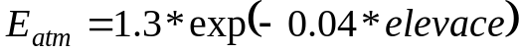

Úbytek jasu se pak pohybuje v rozsahu od 1,3mag na horizontu až po 0,04mag v zenitu.

kód:
DSO_extinkce = 1.3 * exp(-0.04 * obecna_elevace);

2. Schopnosti pozorovatele
Přes menu je možné nastavit subjektivní úroveň schopností pozorovatele (zrak, zkušenost) pomocí hodnoty 1 až 5 v proměnné 'DSO_schopnosti'.
1 = malá zkušenost, špatný zrak
2 = horší schopnosti
3 = střední hodnota, při které se korekce schopností pozorovatele ve výsledku neprojeví
4 = lepší schopnosti
5 = zkušený pozorovatel s perfektním zrakem.
kód:
DSO_pozorovatel = (DSO_schopnosti - 3) * 0.3;

3. Individuální korekce
Každému objektu je možné zadat vlastní korekci. Tato informace je obsažena v horních 4 bitech parametru '.typ_dso'. Případná korekce se provádí vždy až v závěru výpočtu.
Nejvyšší bit udává znaménko, zbylé 3 bity jsou absolutní hodnota v desetinách magnitudy.
kód:
byte individualni_stupen = (vybrany_DSO.typ_dso & 0b11110000) >> 4);

DSO_individualni_korekce =
((individualni_stupen & 0b00001000) ? -1.0 : 1.0) *
(individualni_stupen & 0b00000111) * 0.1;

2) Galaxie, mlhoviny, kulové hvězdokupy

Obecné vztahy

1. Efektivní plošný jas objektu
Plošný jas objektu převedený na stejné jednotky jako jas oblohy:
kde:
- 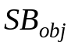 ​
plošný jas objektu z databáze - jednotky jsou v arcmin² a je nutné je převést na arcsec²
- 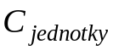
konstanta pro převod jednotek arcmin² → arcsec² 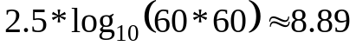
- 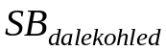
změna plošného jasu způsobená zvětšením a výstupní pupilou
- 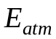
atmosférická extinkce v závislosti na elevaci objektu (kapitola 1.1)
- 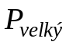
penalizace velmi rozlehlých objektů (rozptyl signálu na sítnici)
- 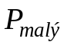
penalizace velmi malých objektů (limit rozlišení, lokalizace signálu)
kód:
float SB_object_eff =
(8.89 + (vybrany_DSO.SB_dso / 10.0))+
DSO_delta_SB +
DSO_extinkce +
velikostni_penalizace_velke +
velikostni_penalizace_male;

2. Kontrast objektu vůči obloze
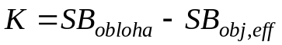
kde:
- 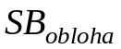
jas oblohy měřený SQM (MSA)

kód:
// DSO_MSA je ve formatu uint16_t a obsahuje MSA v tisicinach mag/arcsec2
// proto je nutne ji pred vypoctem vydelit 1000

float kontrast = (DSO_MSA / 1000.0) - SB_object_eff;

3. Korekce subjektivních faktorů
Kontrast je dále upraven o:
- schopnosti pozorovatele,
- typ objektu.
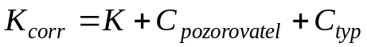
kde:
- 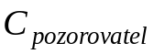
korekce dle vizuálních schopností (zrak, zkušenost) (kapitola 1.2)
- 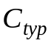
empirická korekce podle typu DSO
(např. planetární mlhoviny, emisní mlhoviny, galaxie)
kód:
kontrast = kontrast + DSO_pozorovatel;

switch (vybrany_DSO.typ_dso & 0b00001111)
{
case 2: // jasna mlhovina
kontrast = kontrast + 0.4;
break;

case 3: // hvezdokupa + mlhovina
kontrast = kontrast + 0.2;
break;

case 4: // galaxie
kontrast = kontrast + 0.0;
break;

case 7: // planetarni mlhovina
kontrast = kontrast + 0.6;
break;

case 8: // SN remnant
kontrast = kontrast + 0.1;
break;

default:
kontrast = kontrast + 0.0;
}

4. Případná individuální korekce
Pokud je obsažena v typu objektu (kapitola 1.3)
kód:
kontrast = kontrast + DSO_individualni_korekce;

5. Převod na stupnici viditelnosti
Výsledný kontrast 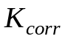 ​ je převeden pomocí prahových hodnot na diskrétní stupnici:
- 0 – neviditelné
- 1 – extrémně obtížné
- 2 – obtížné
- 3 – pozorovatelné
- 4 – dobře viditelné
- 5 – velmi dobře / snadno viditelné
Prahy jsou voleny empiricky tak, aby odpovídaly reálné vizuální zkušenosti.
kód:
if (kontrast < -3.0) return 0;
else if (kontrast < -2.3) return 1;
else if (kontrast < -1.7) return 2;
else if (kontrast < -1.0) return 3;
else if (kontrast < -0.3) return 4;
else return 5;

3) Otevřené hvězdokupy

Obecné vztahy

1. Limitní magnituda oka
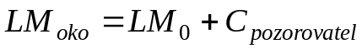
kde:
- 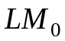
základní limitní magnituda oka (6.5mag)
- korekce dle schopností pozorovatele (kapitola 1.2)
kód:
float lm_eye = 6.5 + DSO_pozorovatel;

2. Limitní magnituda dalekohledu
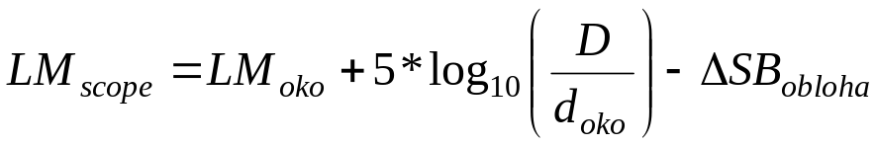
kde:
- 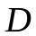
průměr objektivu dalekohledu
- 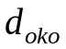
průměr zorničky oka
- 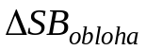
rozdíl mezi referenční tmavou oblohou a aktuálně měřenou MSA.
Tento člen popisuje, jak jas oblohy omezuje dosažitelnou hvězdnou magnitudu.
kód:
float lm_scope =
lm_eye + (5.0 * log10(DSO_prumer_dalekohledu / DSO_zornice_mm));

lm_scope = lm_scope - ((DSO_normal/10.0) - (DSO_MSA/1000.0));

Poznámka: V programu se s proměnnou 'DSO_normal' pracuje jako s 8-bitovým číslem v rozsahu 190 až 255, což odpovídá jasu 19,0 až 25,5 mag/arcsec². Změřený jas oblohy - proměnná 'DSO_MSA' - je uchovávána v 16-bitové proměnné v tisícinách mag/arcsec², takže například hodnota 20457 odpovídá 20,457 mag/arcsec².

3. Viditelnost nejjasnější hvězdy
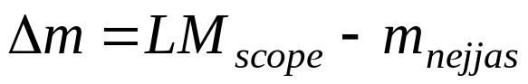
kde:
- 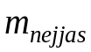
magnituda nejjasnější hvězdy v hvězdokupě
kód:
float delta_star =
lm_scope - (vybrany_DSO.bs_dso / 10.0);

4. Hustota hvězd
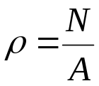
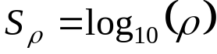
kde:
- 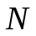
počet hvězd v hvězdokupě
- 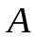
úhlová plocha hvězdokupy
Plochu počítám jako obsah elipsy podle její hlavní a vedlejší osy
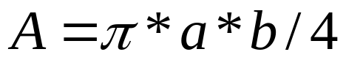
Logaritmus odpovídá přibližně logaritmické citlivosti lidského oka.

kód:
// 'major_dso' a 'minor_dso' jsou v desetinach minuty, proto se plocha
// deli 400 a ne 4 jako ve vzorci pro vypocet plochy elipsy

DSO_plocha = (PI * vybrany_DSO.major_dso *
vybrany_DSO.minor_dso) / 400.0;

float density = vybrany_DSO.ns_dso / DSO_plocha;
float densityScore = log10(density);

5. Celkové skóre viditelnosti
kde:
- 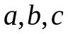
váhové koeficienty (empiricky zvolené)
- atmosférická extinkce (kapitola 1.1)
- korekce dle schopností pozorovatele (kapitola 1.2)

kód:
float score = (1.2 * delta_star)
+ (1.0 * densityScore)
- (0.8 * DSO_extinkce)
+ DSO_pozorovatel;

6. Případné doplnění individuální korekce
Pokud je obsažena v typu objektu (kapitola 1.3).

kód:
score = score + DSO_individualni_korekce;

7. Převod na stupnici viditelnosti
Celkové skóre 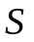je opět převedeno pomocí prahových hodnot na stupnici 0–5, kde vyšší hodnota odpovídá snadnější a jistější detekci hvězdokupy.
kód:
if (score < -1.5) return 0;
if (score < -0.8) return 1;
if (score < -0.2) return 2;
if (score < 0.5) return 3;
if (score < 1.2) return 4;
return 5;

